- 报告内容：

选题 | - 题目：通讯录系统
功能及需求分析 | - 功能及需求分析：  2.1获取联系人的电话，邮箱，性别，地址，姓名信息  2.2展示当前通讯录存储的全部联系人  2.3删除联系人  2.4单项修改联系人姓名，电话，邮箱，地址  2.5按姓名查找联系人  2.6统计联系人总数，男性人数和女性人数  2.7清空通讯录删除全部联系人  2.8退出界面
系统相关技术 | 3、系统相关技术：  （界面用的技术、存储结构用的技术、python类、库、包、方法等）  用列表和字典存储用户输入的数据  正则表达式判断用户输入电话，邮箱，导入re包  修改方法（def change—info）可选择子菜单修改单项信息
主要界面  、  关键代码及存储结构 | 4、主要界面、关键代码及存储结构：（3-4页左右）  （界面截图、存储表结构、代码或代码截图（一个功能最好在一页））  1.主界面  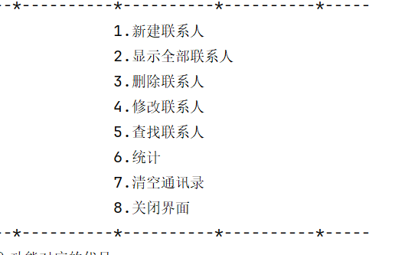  2.添加联系人 用列表和字典保存  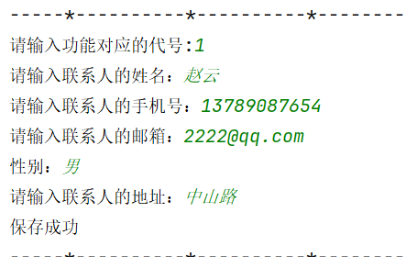  部分代码如下：  判断手机号是否正确  per_dict = {}  per_name = input('请输入联系人的姓名：')  while True:  phone_num = input('请输入联系人的手机号：')  pattern = r"^1[3-9]\d{9}$"  match = re.match(pattern, phone_num)  if match:  break  else:  print("*****手机号码可能有误，输入正确的手机号码*****")  continue  用列表和字典保存信息  per_adress = input('请输入联系人的地址：')  per_dict.update({'姓名': per_name,  '手机号': phone_num,  '电子邮箱': per_email,  '性别': gender,  '地址': per_adress  })  person_info.append(per_dict)  print("保存成功")  return person_info  3.修改  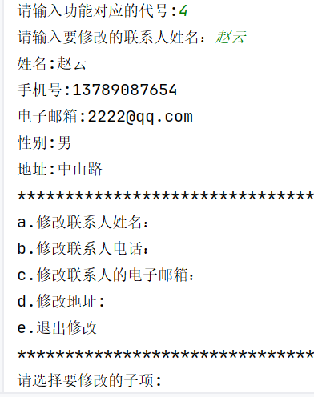  判断要修改的联系人是否在通讯录中：  if len(person_info) != 0:  modi_info = input('请输入要修改的联系人姓名：')  for i in person_info:  if modi_info in i.values():  index_num = person_info.index(i)  dict_cur_perinfo = person_info[index_num]  for title, info in dict_cur_perinfo.items():  print(title + ':' + info)  print('****' * 10)  print("a.修改联系人姓名：")  print("b.修改联系人电话：")  print("c.修改联系人的电子邮箱：")  print("d.修改地址:")  print("e.退出修改")  print('****' * 10)  根据用户输入子菜单选项显示对应功能：  while True:  del_name = input("请选择要修改的子项:")  if del_name == 'a':  modi_name = input('请输入新的名字：')  dict_cur_perinfo.update(姓名=modi_name)  print("修改成功了，已保存信息")  break  elif del_name == 'e':  break  else:  print("输入选项必须为a-d请重新输入！")  continue  4.统计 显示联系人总数，女性人数，和男性人数  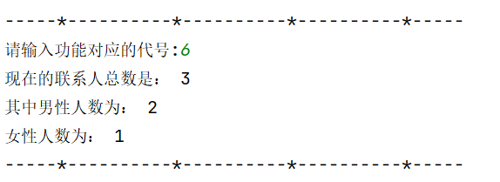  person_info = []  total_num = 0  male_num = 0  female_num = 0  函数代码：  def total():  total_num = len(person_info)  male_count = sum(1 for person in person_info if person['性别'] == '男')  female_count = sum(1 for person in person_info if person['性别'] == '女')  print("现在的联系人总数是：",total_num)  print("其中男性人数为：", male_count)  print("女性人数为：", female_count)  5.清空通讯录全部联系人  def clear():  print(person_info)  while True:  awe=input('是否全部清空')  if awe == 'y':  person_info.clear()  print("已清空所有联系人信息：", person_info)  break  elif awe =='n':  print("退出并返回主界面")  break  def exit():  exit()
作业成绩评定表

学习心得 |  | 在学习Python过程中，我尝试了编写一个通讯录管理系统，这个项目让我对Python的理解更加深入，也让我学到了很多新的知识和技能。  我学会了如何使用Python来实现一些基本的数据结构和算法，比如列表、字典等，这些知识让我能够更加灵活地处理通讯录中的联系人信息，并且实现一些高级的功能，比如按照姓名、电话号码等进行查找。  通过这个项目，我不仅学会了如何使用Python来实现一个完整的应用程序，还学会了如何进行合理的模块划分和代码组织，让我的代码更加清晰和易于维护。这次Python作业不仅是对往期学习的巩固和加深，更是一次“温故知新”的过程，在老师的带领下，对现有知识又获得了新的认识，对于之前学过的Python的基本数据类型、程序的控制结构、函数的代码复用、正则表达式、组合数据类型、文件和数据格式化等，都有了新的认识与理解  总的来说，通过这个通讯录管理系统的项目，我对Python的理解更加深入，也对软件开发有了更加全面的认识，我相信这些知识和技能会在我的以后的学习和工作中发挥重要的作用。

